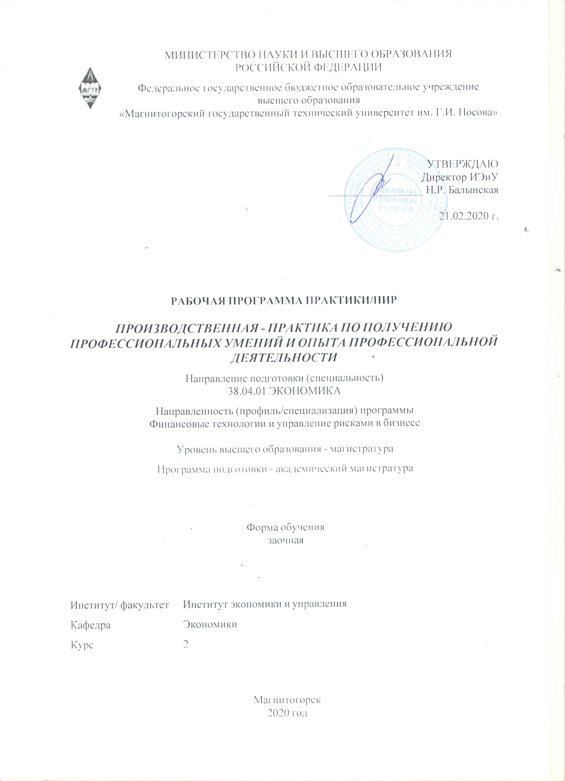

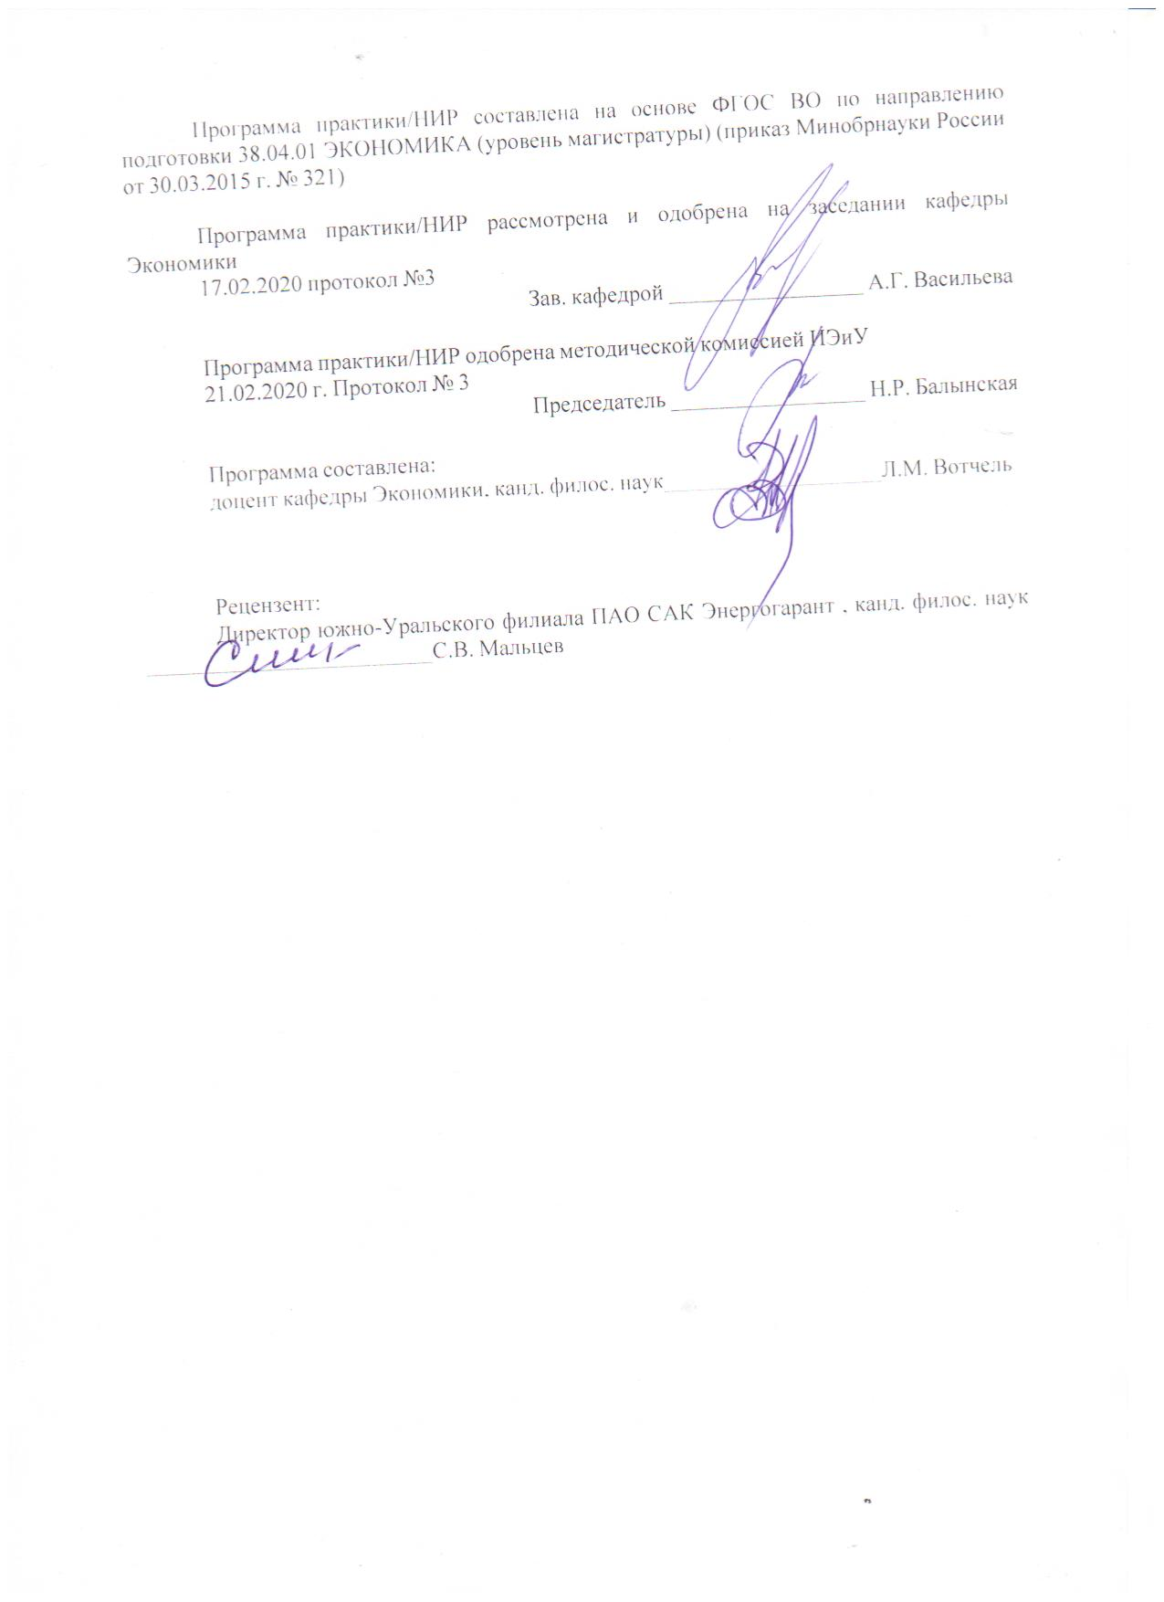

Лист актуализации программы
Программа пересмотрена, обсуждена и одобрена для реализации в 2021 - 2022 учебном году на заседании кафедры Экономики
Протокол от __ __________ 20__ г. № __
Зав. кафедрой _________________ А.Г. Васильева
Программа пересмотрена, обсуждена и одобрена для реализации в 2022 - 2023 учебном году на заседании кафедры Экономики
Протокол от __ __________ 20__ г. № __
Зав. кафедрой _________________ А.Г. Васильева

1 Цели практики/НИР
‒ формирование системного подхода к профессиональной деятельности и основных представлений о специфике ее различных видов;
‒ углубление и закрепление базовых знаний в области развития финансовых технологий и управления рисками, необходимых для проведения научно-исследовательской работы, выполнения выпускной квалификационной работы;
‒ комплексное освоение обучающимся всех видов профессиональной деятельности по направлению, а также приобретение умений и навыков практической работы в сфере развития финансовых технологий и управления рисками.

2 Задачи практики/НИР
‒ приобретение опыта в исследовании актуальной производственной проблемы;
‒ исследование стратегий развития и функционирования субъектов хозяйствования;
‒ поиск, анализ и оценка источников информации для проведения экономических расчетов;
‒ овладение навыками разработки и обоснования социально-экономических показателей, характеризующих состояние хозяйствующих субъектов;
‒ анализ системы применяемых финансовых технологий и управления рисками, разработка и обоснование предложений по их совершенствованию;
‒ разработка предложений и мероприятий по совершенствованию деятельности организации (предприятия) или отрасли в области развития финансовых технологий и управления рисками.

3 Место практики/НИР в структуре образовательной программы
Для прохождения практики/НИР необходимы знания (умения, владения), сформированные в результате изучения дисциплин/ практик:
Учебная - практика по получению первичных профессиональных умений и навыков
Рискология
Риски предпринимательской деятельности
Макроэкономика (продвинутый уровень)
Знания (умения, владения), полученные в процессе прохождения практики/НИР будут необходимы для изучения дисциплин/практик:
Научно-исследовательская работа
Производственная - преддипломная практика
4 Место проведения практики/НИР
Производственная практика по получению профессиональных умений и опыта профессиональной деятельности проводится на базе организаций и предприятий различных форм собственности по месту трудовой деятельности обучающихся.
Способ проведения практики: стационарная
Производственная практика по получению профессиональных умений и опыта профессиональной деятельности осуществляется непрерывно.

5 Компетенции обучающегося, формируемые в результате прохождения
практики/НИР и планируемые результаты обучения
В результате прохождения практики/НИР обучающийся должен обладать следующими компетенциями:

Структурный  элемент  компетенции | Планируемые результаты обучения
ОПК-2 готовностью руководить коллективом в сфере своей профессиональной деятельности, толерантно воспринимая социальные, этнические, конфессиональные и культурные различия
Знать | психологическую структуру управленческой деятельности и психологическую структуру лидерского потенциала личности;  основные положения психологи коллектива и малой группы, роль лидера в процессах групповой динамики, различия между лидерством, руководством и менеджментом;
Уметь | использовать психологические знания для саморазвития, самореализации и реализации своего творческого потенциала;  формировать единое ценностное пространство корпоративной культуры, согласовывая культурные, конфессиональные и этнические различия сотрудников;  применять методы психологического воздействия на персонал с целью мотивации к выполнению поставленных задач;
Владеть | навыками аутодиагностики и аутокоррекции своей психологической формы;  навыками формирования команды и лидерства в группе;
ПК-5 способностью самостоятельно осуществлять подготовку заданий и разрабатывать проектные решения с учетом фактора неопределенности, разрабатывать соответствующие методические и нормативные документы, а также предложения и мероприятия по реализации разработанных проектов и программ
Знать | методологию разработки проектных решений с учетом фактора неопределенности и риска;
Уметь | самостоятельно готовить задания, разрабатывать проектные решения и механизмы их реализации, методические и нормативные документы реализации разработанных проектов с учетом фактора неопределенности и риска
Владеть | навыками разработки методических и нормативных документов, а также предложений и мероприятий по реализации разработанных проектов и программ в области развития финансовых технологий и управления рисками;
ПК-7 способностью разрабатывать стратегии поведения экономических агентов на различных рынках
Знать | роль и место рисков деятельности экономических агентов в системе социально -экономических отношений и формировании социально ориентированной рыночной экономики;  современное законодательство, нормативные акты и методические материалы, регулирующие финансово-хозяйственную деятельность организаций;  основные понятия о работе в качестве эксперта по вопросам стратегии поведения экономических агентов на рынках;  методы и методики экспертного исследования;

Уметь | применять полученные знания в профессиональном решении финансовых задач и проблем;  оценивать результативность операционной, финансовой и инвестиционной деятельности организаций, перспективы развития и возможные последствия;  осуществлять анализ и разработку стратегии организации на основе современных методов и передовых научных достижений в области финансов;  определять наиболее оптимальные для решения конкретной задачи современные методы и технологии научной коммуникации для оценки рынков и предпочтений экономических агентов;
Владеть | методами оценки и анализа основных финансовых инструментов, используемых на российском и зарубежных финансовых рынках;  навыками разработки инвестиционных и спекулятивных стратегий на фондовых и валютных рынках;  способами оценивания состояния рынка, целесообразности и практической значимости выявления и оценки стратегий экономических агентов;  практическими навыками оценки рынков, проведения критического анализа современного состояния экономических агентов;  обобщения результатов критического анализа оценки рынков;  возможностью междисциплинарного применения полученных результатов для исследования стратегий экономических агентов
ПК-10 способностью составлять прогноз основных социально-экономических показателей деятельности предприятия, отрасли, региона и экономики в целом
Знать | социально-экономические показатели деятельности предприятия, отрасли, региона и экономики в целом;  основные способы прогнозирования социально-экономических показателей деятельности предприятия в условиях риска;  порядок анализа и интерпретации результатов социально- экономических показателей деятельности предприятия, отрасли, региона и экономики в целом;  методику прогнозирования на основе моделирования социально- экономических показателей деятельности предприятия, отрасли, региона и экономики в целом;
Уметь | использовать основные методы, приемы и методики анализа для расчета основных социально-экономических показателей деятельности предприятия, отрасли, региона и экономики в целом;  анализировать и интерпретировать данные статистики о социально- экономических процессах и явлениях, выявлять тенденции изменения социально-экономических показателей;  применять методы оценки эффективности проектов с учетом фактора неопределенности;  применять основные способы анализа с целью прогнозирования социально-экономических показателей деятельности организации;  строить на основе описания ситуаций эконометрические модели, анализировать и интерпретировать полученные результаты;  формировать прогнозы развития конкретных экономических процессов предприятия в условиях риска;

Владеть | методами оценки эффективности проектов организаций в условиях риска;  навыками интерпретации результатов эконометрического анализа и моделирования объектов, явлений и процессов с целью обоснования управленческих решений в условиях неопределенности;  навыками расчета плановых и прогнозных показателей социально- экономических показателей деятельности организации;  навыками прогнозирования на основе эконометрических моделей поведения экономических агентов, развития экономических процессов и явлений на микро- и макроуровне;
ПК-6 способностью оценивать эффективность проектов с учетом фактора неопределенности
Знать | виды неопределенности и риска при оценке эффективности проекта; методику учета неопределенности и риска при оценке эффективности проектов;
Уметь | оценивать эффективность проектов с учетом фактора неопределенности и риска, выбирать и использовать критерии эффективности проектов в практической деятельности организаций;
Владеть | навыками идентификации факторов неопределенности и рисков проекта; навыками расчета показателей эффективности проектов с учетом факторов риска и неопределенности;

6. Структура и содержание практики/НИР
Общая трудоемкость практики/НИР составляет 3 зачетных единиц 108 акад. часов, в том числе:
– контактная работа – 0,2 акад. часов:
– самостоятельная работа – 103,9 акад. часов;
– подготовка к зачету с оценкой – 3,9 акад. часов;
‒ в форме практической подготовки – 108 акад.часов.
№  п/п | Разделы (этапы) и содержание практики | Курс | Виды работ на практике,  включая самостоятельную работу | Код компетенции
1. | Подготовительный этап | 2 | Ознакомление с нормативно-правовым обеспечением деятельности организации; подбор теоретических и научно-методических источников планируемой в ходе прохождения практики работы, изучение специальной литературы, разработка теоретико-методологической базы производственной практики. | ОПК-2, ПК-5, ПК-7, ПК-10, ПК-6
2. | Исследовательский этап | 2 | Определение проблем для изучения в ходе прохождения производственной практики; ознакомление с применяемыми методиками управления рисками в организации | ОПК-2, ПК-5, ПК-7, ПК-10, ПК-6
3. | Обработка и анализ полученной информации | 2 | Оценка результатов деятельности организации. Анализ эффективности применяемых финансовых технологий и управления рисками организации. Разработка отдельных элементов краткосрочной и (или) долгосрочной политики управления рисками по результатам проведённого анализа | ОПК-2, ПК-5, ПК-7, ПК-10, ПК-6
4. | Оформление отчета о прохождении практики | 4 | Подготовка защиты и презентации выводов и предложений исследования. | ОПК-2, ПК-5, ПК-7, ПК-10, ПК-6

7 Оценочные средства для проведения промежуточной аттестации по практике/НИР
Представлены в приложении 1.
8 Учебно-методическое и информационное обеспечение практики/НИР
а) Основная литература:
1 Ананьева, Н. В. Основы предпринимательства: Учебное пособие / Ананьева Н.В. - Краснояр.:СФУ, 2016. - 128 с.: ISBN 978-5-7638-3460-4. - Текст : электронный. - URL: https://znanium.com/read?id=328534 (дата обращения: 01.09.2020). – Режим доступа: по подписке.
2. Гулин, К.А. Основы предпринимательства [Электронный ресурс]: учебное пособие / К.А. Гулин, А.Е. Кремин. - Вологда : ИСЭРТ РАН, 2017. - 106 с. - ISBN 978-5-93299-373-6. - Текст : электронный. - URL: https://znanium.com/read?id=339272 (дата обращения: 01.09.2020). – Режим доступа: по подписке.

б) Дополнительная литература:
1. Вотчель, Л. М. Предпринимательство как способ коммерциализации инновационных проектов : монография / Л. М. Вотчель, М. В. Кузнецова ; МГТУ. - Магнитогорск : МГТУ, 2017. - 1 электрон. опт. диск (CD-ROM). - URL: https://magtu.informsystema.ru/uploader/fileUpload?name=2736.pdf&show=dcatalogues/1/1132631/2736.pdf&view=true (дата обращения: 01.09.2020). - Макрообъект. - Текст : электронный. - Сведения доступны также на CD-ROM.
2. Вотчель, Л. М. Риски предпринимательской деятельности : практикум / Л. М. Вотчель, В. В. Викулина ; МГТУ. - Магнитогорск : МГТУ, 2019. - 1 электрон. опт. диск (CD-ROM). - Загл. с титул. экрана. - URL: https://magtu.informsystema.ru/uploader/fileUpload?name=3810.pdf&show=dcatalogues/1/1529979/3810.pdf&view=true (дата обращения: 01.09.2020). - Макрообъект. - Текст : электронный. - Сведения доступны также на CD-ROM.
3. Ряховская, А. Н. Риск-менеджмент — основа устойчивости бизнеса : учеб. пособие /А. Н. Ряховская, О. Г. Крюкова, М. О. Кузнецова; под ред. О. Г. Крюковой. — Москва : Магистр: ИНФРА-М, 2019. — 256с. - ISBN 978-5-9776-0487-1. - Текст : электронный. - URL: https://znanium.com/read?id=339596 (дата обращения: 01.09.2020). – Режим доступа: по подписке.

в) Методические указания:
Методические указания по составлению и оформлению отчета о производственной практике представлены в приложении 2
г) Программное обеспечение и Интернет-ресурсы:
Программное обеспечение
 |  | Наименование ПО | № договора | Срок действия лицензии
 |  | MS Windows 7 Professional(для классов) | Д-1227-18 от 08.10.2018 | 11.10.2021
 |  | MS Office 2007 Professional | № 135 от 17.09.2007 | бессрочно
 |  | 7Zip | свободно распространяемое ПО | бессрочно
 |  | FAR Manager | свободно распространяемое ПО | бессрочно
Профессиональные базы данных и информационные справочные системы
 | Название курса |  |  | Ссылка
 | Электронная база периодических изданий East View Information Services, ООО «ИВИС» |  |  | https://dlib.eastview.com
 | Национальная информационно-аналитическая система – Российский индекс научного цитирования (РИНЦ) |  |  | https://elibrary.ru/project_risc. asp
 | Поисковая система Академия Google (Google Scholar) |  |  | https://scholar.google.ru
 | Информационная система - Единое окно доступа к информационным ресурсам |  |  | http://window.edu.ru
 | Федеральное государственное бюджетное учреждение «Федеральный институт промышленной собственности» |  |  | http://www1.fips.ru
 | Электронные ресурсы библиотеки МГТУ им. Г.И. Носова |  |  | http://magtu.ru:8085/marcweb2/Default.asp
9 Материально-техническое обеспечение практики/НИР
Материально-техническое обеспечение организаций, учреждений и места трудовой деятельности позволяет в полном объеме реализовать цели и задачи производственной - практики по получению профессиональных умений и опыта профессиональной деятельности и сформировать соответствующие компетенции.
Материально-техническое обеспечение кафедры включает:
Учебные аудитории для проведения групповых и индивидуальных консультаций, текущего контроля и промежуточной аттестации: стол компьютерный, стол письменный, стул офисный, компьютер персональный, интерактивная доска проектор Аcer X1261, экран на штативе Classik 150х150.
Помещения для самостоятельной работы обучающихся: персональные компьютеры с пакетом MS Office, выходом в Интернет и с доступом в электронную информационно-образовательную среду университета.
.

Приложение 1

Оценочные средства для проведения промежуточной аттестации по практике
Промежуточная аттестация по производственной практике по получению профессиональных умений и опыта профессиональной деятельности имеет целью определить степень достижения запланированных результатов обучения и проводиться в форме зачета с оценкой.
Зачет с оценкой выставляется обучающемуся за подготовку и защиту отчета по практике.
Подготовка отчета выполняется обучающимся самостоятельно под руководством преподавателя. При написании отчета обучающийся должен показать свое умение работать с нормативным материалом и литературными источниками, а также возможность систематизировать и анализировать фактический материал и самостоятельно творчески его осмысливать.
Содержание отчета определяется индивидуальным заданием, выданным руководителем практики. В процессе написания отчета обучающийся должен разобраться в теоретических вопросах избранной темы, самостоятельно проанализировать практический материал, разобрать и обосновать практические предложения.
На протяжении всего периода прохождения практики обучающийся должен вести дневник по практике, который будет являться приложением к отчету.
Требования к структуре и содержанию отчета по производственной практике по получению профессиональных умений и опыта профессиональной деятельности определены СМК-О-ПВД-01-16 «О практике обучающихся, осваивающих основные образовательные программы ВО».
Готовый отчет сдается на проверку преподавателю не позднее 3-х дней до окончания практики. Преподаватель, проверив отчет, может возвратить его для доработки вместе с письменными замечаниями. Обучающийся должен устранить полученные замечания и публично защитить отчет.
Примерное индивидуальное задание на производственную практику по получению профессиональных умений и опыта профессиональной деятельности:

Цель прохождения практики:
‒ формирование системного подхода к профессиональной деятельности и основных представлений о специфике ее различных видов;
‒ углубление и закрепление базовых знаний в области развития финансовых технологий и управления рисками, необходимых для проведения научно-исследовательской работы, выполнения выпускной квалификационной работы;
‒ комплексное освоение обучающимся всех видов профессиональной деятельности по направлению, а также приобретение умений и навыков практической работы в сфере развития финансовых технологий и управления рисками.

Задачи практики:
‒ приобретение опыта в исследовании актуальной производственной проблемы;
‒ исследование стратегий развития и функционирования субъектов хозяйствования;
‒ поиск, анализ и оценка источников информации для проведения экономических расчетов;
‒ овладение навыками разработки и обоснования социально-экономических показателей, характеризующих состояние хозяйствующих субъектов;
‒ анализ системы применяемых финансовых технологий и управления рисками, разработка и обоснование предложений по их совершенствованию;
‒ разработка предложений и мероприятий по совершенствованию деятельности организации (предприятия) или отрасли в области развития финансовых технологий и управления рисками.
Задание на практику:
- провести анализ нормативной правовой базы деятельности организации (базы прохождения производственной практики по получению профессиональных умений и опыта профессиональной деятельности);
- на основе изучения положения об организации описать ее деятельность (сформировать целостное представление о структуре предприятия, организации и технологии производства, основных функциях производственных, экономических и управленческих подразделений; проанализировать все структурные составляющие экономического процесса);
- определить основные направления деятельности организации в области развития финансовых технологий и управления рисками;
- оценить эффективность системы развития финансовых технологий и управления рисками в организации;
- составить отчет по практике и подготовить его к защите.

Показатели и критерии оценивания:
– на оценку «отлично» (5 баллов) – обучающийся представляет отчет, в котором в полном объеме раскрыто содержание задания; текст излагается последовательно и логично с применением актуальных нормативных документов; в отчете дана всесторонняя оценка практического материала; используется творческий подход к решению проблемы; сформулированы экономически обоснованные выводы и предложения. Отчет соответствует предъявляемым требованиям к оформлению.
На публичной защите обучающийся демонстрирует системность и глубину знаний, полученных при прохождении практики; стилистически грамотно, логически правильно излагает ответы на вопросы; дает исчерпывающие ответы на дополнительные вопросы преподавателя; способен обобщить материал, сделать собственные выводы, выразить свое мнение, привести иллюстрирующие примеры.
– на оценку «хорошо» (4 балла) – обучающийся представляет отчет, в котором содержание раскрыто достаточно полно, материал излагается с применением актуальных нормативных документов, основные положения хорошо проанализированы, имеются выводы и экономически обоснованные предложения. Отчет в основном соответствует предъявляемым требованиям к оформлению.
На публичной защите обучающийся демонстрирует достаточную полноту знаний в объеме программы практики, при наличии лишь несущественных неточностей в изложении содержания основных и дополнительных ответов; владеет необходимой для ответа терминологией; недостаточно полно раскрывает сущность вопроса; отсутствуют иллюстрирующие примеры, обобщающее мнение студента недостаточно четко выражено.
– на оценку «удовлетворительно» (3 балла) – обучающийся представляет отчет, в котором содержание раскрыты слабо и в неполном объеме, выводы правильные, но предложения являются необоснованными. Материал излагается на основе неполного перечня нормативных документов. Имеются нарушения в оформлении отчета.
На публичной защите обучающийся демонстрирует недостаточно последовательные знания по вопросам программы практики; использует специальную терминологию, но допускает ошибки в определении основных понятий, которые затрудняется исправить самостоятельно; демонстрирует способность самостоятельно, но не глубоко, анализировать материал, раскрывает сущность решаемой проблемы только при наводящих вопросах преподавателя; отсутствуют иллюстрирующие примеры, отсутствуют выводы.
– на оценку «неудовлетворительно» (2 балла) – обучающийся представляет отчет, в котором содержание раскрыты слабо и в неполном объеме, выводы и предложения являются необоснованными. Материал излагается на основе неполного перечня нормативных документов. Имеются нарушения в оформлении отчета. Отчет с замечаниями преподавателя возвращается обучающемуся на доработку, и условно допускается до публичной защиты.
На публичной защите обучающийся демонстрирует фрагментарные знания в рамках программы практики; не владеет минимально необходимой терминологией; допускает грубые логические ошибки, отвечая на вопросы преподавателя, которые не может исправить самостоятельно.
– на оценку «неудовлетворительно» (1 балл) – обучающийся представляет отчет, в котором очень слабо рассмотрены практические вопросы задания, применяются старые нормативные документы и отчетность. Отчет выполнен с нарушениями основных требований к оформлению. Отчет с замечаниями преподавателя возвращается обучающемуся на доработку, и не допускается до публичной защиты.
Приложение 2

Методические указания по составлению и оформлению отчета о производственной практике по получению профессиональных умений и опыта профессиональной деятельности
Результаты прохождения производственной практики должны быть изложены в отчете, включающем два-три раздела, введение, заключение (выводы и предложения), список использованных источников, приложения (копии всех заполненных документов, анализируемые формы отчетности предприятия, диаграммы, схемы, графики и т.д.).
По окончании производственной практики обучающийся должен предоставить:
- отчет о производственный практике, составленный в соответствии с заданием на практику и оформленный в соответствии с требованиями;
- задание на практику;
-дневник практики, оформленный в соответствии с требованиями;
-отзыв из организации, в которой проходила производственная практика, содержащий: описание проделанной студентом работы, общую оценку качества подготовки, умение работать в коллективе, анализировать ситуацию, работать со статистическими данными и уровень сформированности компетенции.
Требования к оформлению отчета.
Набор текста производится в текстовом редакторе Times New Roman через 1,5 интервал 14 pt, выравнивание текста по ширине. Рекомендуемое значение полей: сверху и снизу - 2 см, справа – 1,5 см, слева 3 см. Абзацный отступ 1, 25 см.
Главы начинаются с новой страницы, параграфы – на той же странице. Расстояние между заголовком и текстом должно быть 15 мм, а между заголовками главы и параграфа - 10 мм.
Номера страниц проставляются в правом нижнем углу без точки, титульный лист включается в общую нумерацию, но номер на нем не ставится.
Ссылки на использованные источники следует указывать порядковым номером библиографического описания источника в списке использованных источников. Порядковый номер ссылки заключают в квадратные скобки. Нумерация ссылок ведется арабскими цифрами в порядке их приведения в тексте независимо от деления на разделы.
Цифровой материал (таблицы, рисунки) имеют отдельную сквозную нумерацию для каждого вида материала, выполненную арабскими цифрами. Таблицу следует располагать непосредственно после текста, в котором она упоминается впервые, или на следующей странице. Наименование таблицы следует помещать над таблицей слева, в одну строку с ее номером через тире. Пример:
Таблица 2 – Методы финансового планирования в строительстве
При переносе части таблицы на другой лист слово «Таблица», ее номер и наименование указывают один раз слева над первой частью таблицы, а над другими частями также слева пишут слова «Продолжение таблицы» или «Окончание таблицы» и указывают номер таблицы.
Слово «Рисунок» и его наименование располагают посередине строки под рисунком. Пример:

Рисунок 1 – Организационная структура ООО «Машпром»
Список использованных источников оформляется в соответствии с ГОСТ 7.1, ГОСТ 7.80 и ГОСТ 7.82, содержит 10- 20 источников, не менее 50 % источников должны быть изданы в последние пять лет.
В приложения включаются связанные с выполненной работой материалы, которые по каким-либо причинам не могут быть внесены в основную часть: справочные материалы, таблицы, данные и т.д. Приложения располагаются порядке появления ссылок в тексте, обозначают заглавными буквами русского алфавита за исключением букв Е, З, Й, О, Ч, Ь, Ы, Ъ.
Отчет представляется в сброшюрованном виде (в папке со скоросшивателем). Не следует вкладывать каждый лист отчета в отдельный файл.
Отчет представляется студентом руководителю производственной практикой от кафедры на проверку. В случае обнаружения недостатков в работе отчет возвращается студенту на доработку (7 дней).
Законченный отчет, подписанный студентом и руководителем практики, предоставляется на защиту.
Защита отчета по практике проводится на выпускающей кафедре в течение следующей после окончания практики сессии. Отчеты принимает комиссия в составе заведующего кафедрой и ответственного от кафедры за проведение практики.
В процессе защиты студент должен кратко изложить основные результаты проделанной работы, выводы и рекомендации, структуру и анализ материалов, включаемых в отчет по практике.

